**Apéndice para el protocolo de regreso a las actividades para las niñas y los niños que participan en Atletas Jóvenes**

El siguiente recurso proporciona guías adicionales para los Programas, profesores y entrenadores de Olimpiadas Especiales que implementan las actividades de Atletas Jóvenes. Esto no reemplaza el protocolo de Regreso a las Actividades de Olimpiadas Especiales; más bien debería complementar el protocolo para proporcionar apoyo y consideraciones adicionales para mitigar los riesgos y asegurar la salud y seguridad de nuestras y nuestros participantes más jóvenes.

**El impacto de la COVID-19 en las niñas y los niños**

La información sobre la COVID-19 cambia diariamente y las tasas de transmisión varían entre los países en los que operan los Programas de Olimpiadas Especiales. Aunque los datos acerca del impacto que tiene la COVID-19 sobre los niños/as son mayormente positivos, mostrando tasas de transmisión más bajas y síntomas menos severos, hay información limitada acerca del impacto de la COVID-19 en niñas y niños con discapacidad intelectual. Por lo tanto, es **crucial proceder con extrema precaución para garantizar la salud y seguridad de los niños/as, los entrenadores y las familias** y alinearse con las indicaciones de los gobiernos locales y nacionales, distritos escolares y agencias de salud.

La información que está a continuación detalla los descubrimientos actuales de las investigaciones sobre el impacto de la COVID-19 en las niñas y los niños:

**Transmisión y síntomas**

* Hasta marzo de 2020, los estudios sugerían que los niños/as (con edades de entre 0 a 19 años) representaban entre el 1 y el 5% de los casos de COVID-19.[1]
* Por lo general, el periodo de incubación de la COVID-19 en los niños/as es de 2 días, con un rango de 2 a 10 días.i
* Parece que la COVID-19 se transmite principalmente de personas adultas a niños/as. En un estudio a 54 familias holandesas, no hubo familias en las que una o un menor de 12 años fuera el primer paciente de la familia.[2] En Islandia hubo descubrimientos similares sin casos de transmisión de los niños/as a los padres.[3]
* Los niños/as mayores podrían ser más propensos a propagar la COVID-19 que los niños/as más pequeños. En el estudio de seguimiento de contactos en Corea del Sur, en los hogares en los que la primera persona infectada tenía una edad de entre 10 a 19 años, cerca del 19% de las personas que compartían el hogar se enfermó de COVID-19. En contraste, se sabe que solo se infectó el 5,3% de los contactos que compartían el hogar con un niño/a pequeño de edad de entre 0 a 9 años.[4]
* Se ha encontrado que las niñas y los niños experimentan los síntomas de la COVID-19 de forma más leve en comparación con las personas adultas. Los síntomas más comunes en las niñas y los niños son la fiebre y la tos; sin embargo, son pocos los niños/as que han desarrollado neumonía severa. i
* En China, hasta marzo de 2020, más del 90% de los niños/as diagnosticados con COVID-19 eran asintomáticos o tenían síntomas de leves a moderados.[5]
* Es más probable que las niñas y los niños con al menos una condición médica subyacente (por ejemplo, obesidad, asma y condiciones neurológicas) sean hospitalizados.[6]
* Desde abril se han reportado varios casos de Síndrome Multisistémico Inflamatorio Pediátrico (MIS-C, por sus siglas en inglés). En tales casos, niños/as que antes eran sanos presentan un síndrome inflamatorio severo, con características similares a las de la enfermedad de Kawasaki, y resultan positivos para COVID-19. Esto causa una inflamación en las paredes de los vasos sanguíneos.[7] [8] [9]
  + Los síntomas incluyen: fiebre persistente, dolor abdominal, diarrea o vómito, dolor en el cuello, erupciones o cambios en el color de la piel, ojos rojos, cansancio, dificultad para respirar, presión en el cuello, sensación de confusión, incapacidad para despertarse o mantenerse despierto, o labios o rostro de tonalidad azul.
  + La enfermedad de Kawasaki afecta principalmente a las niñas y los niños menores de 5 años. Aún no está clara la causa del MIS-C y qué factores de riesgo llevan a que un niño/a desarrolle MIS-C con la COVID-19.

**Niñas y niños con discapacidad intelectual (DI)**

* Las niñas y los niños con discapacidad intelectual pueden tener condiciones concurrentes que pueden ponerlos en un mayor riesgo de tener un perfil de enfermedad más grave, en caso de que contraigan COVID-19.[10]
* Un estudio preliminar de 30 282 pacientes que cumplieron con los criterios de COVID-19 incluía a 474 pacientes con DI. 26,4% de quienes tenían DI eran niños/as, con edades de entre 0 a 17 años, a comparación de solo el 2,7% de quienes no tenían DI. En los 125 niños/as con DI con COVID-19, se presentaron 2 fatalidades (1,6%), en contraste con 1 fatalidad (<0,1%) entre los 791 niños/as sin DI con COVID-19. x

**Consideraciones adicionales**

* Puede haber efectos a largo plazo de los causantes de estrés psicológico asociados con la COVID-19 y la cuarentena en casa, incluyendo la duración prolongada, el temor a la infección, frustración y aburrimiento, falta de información, falta de contacto en persona con amigos y maestros, pérdidas en las finanzas familiares, etc.[11]
* Las investigaciones previas encontraron que los puntajes de estrés postraumático fueron cuatro veces más altos en los niños que habían sido sometidos a la cuarentena que en aquellos que no habían sido puestos en cuarentena.[12]

**Recomendaciones de Atletas Jóvenes para el regreso a las actividades**

Olimpiadas Especiales ha adoptado un enfoque de tres (3) fases para regresar a las actividades, descritas en el [Protocolo de Regreso a las Actividades de Olimpiadas Especiales](https://resources.specialolympics.org/resources-to-help-during-the-crisis/return-to-activities-during-covid-19) (actualizado el 2 de julio de 2020). Este es el principal recurso para guiar el regreso a las actividades, incluyendo las actividades de Atletas Jóvenes. Todas las guías y consideraciones deben cumplirse antes de comenzar las actividades en persona en cada etapa. **Las recomendaciones descritas a continuación pueden servir como una guía complementaria para implementar las actividades en persona para las niñas y los niños más pequeños.**Los Programas de Olimpiadas Especiales deben seguir utilizando y ofreciendo actividades de [Atletas Jóvenes en Casa](https://resources.specialolympics.org/sports-essentials/young-athletes/young-athletes-at-home) para involucrar a las personas de alto riesgo, comunidades en Fase 0 y complementar las actividades escolares, si las escuelas están ofreciendo una mezcla de aprendizaje a distancia y en persona.

**Distanciamiento físico**

* Aumente el tamaño del campo, cancha o espacio que se utiliza para las actividades de Atletas Jóvenes para garantizar que los niños/as siempre puedan mantenerse a 6 pies o 2 metros de distancia.

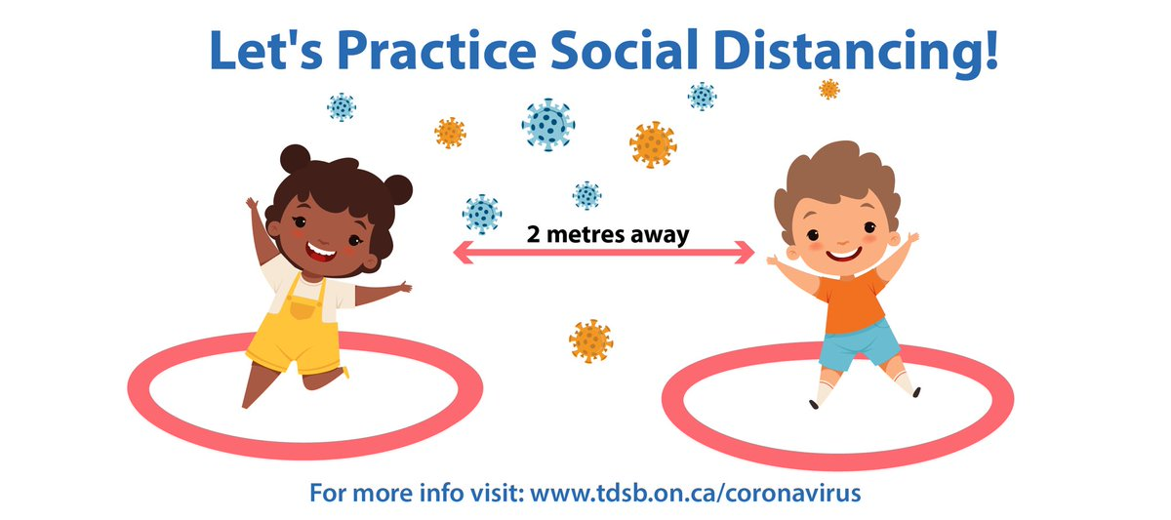

* Cuando sea posible, utilice instalaciones al aire libre para aumentar el espacio y limitar las oportunidades de transmisión.
* Utilice cinta, gis, marcadores para piso, aros de hula hula, conos u otro equipamiento de Atletas Jóvenes para ayudar a crear espacio físico para cada una y uno de los niños.
  + Por lo general, los marcadores para piso se utilizan en Atletas Jóvenes para ayudar a mostrarle a las niñas y los niños en dónde deben colocarse. Utilizarlos para promover el distanciamiento físico resultará familiar para muchos niños/as.
  + Asegúrese de que el espacio sea lo suficientemente grande para permitir que las niñas y los niños se muevan durante las actividades mientras siguen manteniendo el distanciamiento físico entre ellos.
* Anime a los niños/as a que saluden, sonrían o utilicen lenguaje de señas para decir hola en vez de utilizar abrazos o choques de manos para saludarse entre ellos durante las actividades de Atletas Jóvenes.

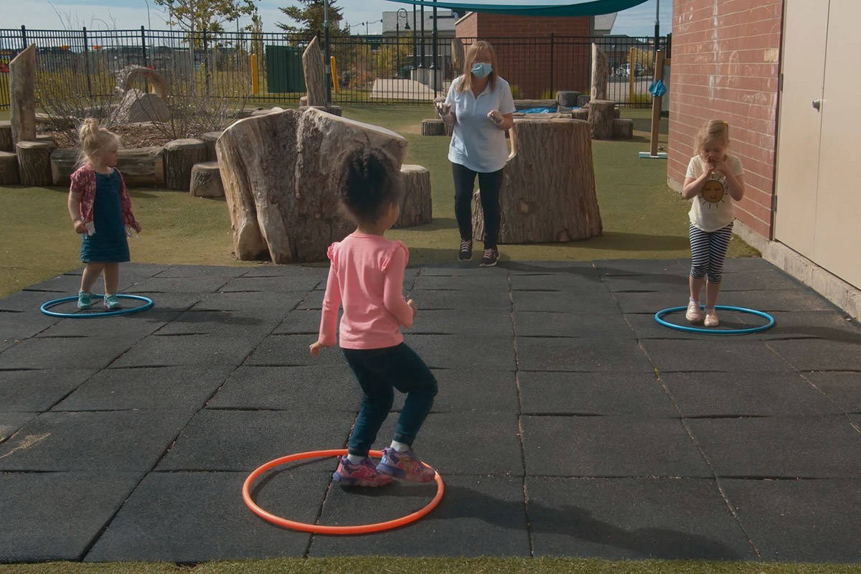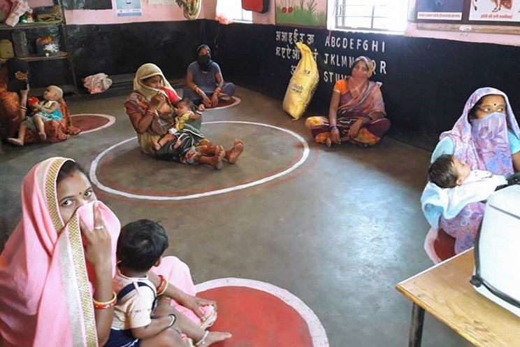

* Utilice distintos juegos y actividades de Atletas Jóvenes para ayudar a que los niños/as comprendan el distanciamiento físico y redirija a los niños/as cuando se encuentren muy cerca entre ellos.
  + Dentro del espacio designado para cada niño/a, coloque un aro o una cubeta a aproximadamente 6 pies o 2 metros del niño y haga que practiquen sus lanzamientos por debajo y por encima del hombro con un balón o pelota suave.
  + Utilice el juego "Luz roja, luz verde" para detener a los niños/as cuando estén acercándose demasiado a alguien más.
    - 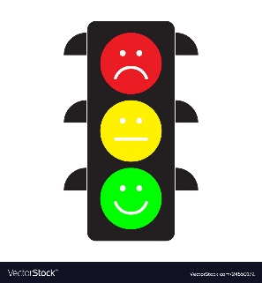Por lo general, Luz roja, luz verde se juega con los niños/as en una línea en uno de los lados de un campo o cancha Cuando el entrenador dice, "luz verde", las niñas y los niños pueden comenzar a caminar o correr hacia el otro lado del campo Cuando el entrenador dice, "luz roja", las niñas y los niños deben detenerse rápidamente. El entrenador alterna entre la "luz verde" y la "luz roja" hasta que todos los niños/as estén al otro lado, cambiando la velocidad, duración y tipo de movimiento.
    - Gritar "alto" puede provocar alarma o malestar en los niños/as, lo que podría causar un miedo innecesario o estimular una emergencia. Usar "luz roja" en su lugar mantiene las cosas divertidas, mientras que redirige a los niños/as lejos de los demás.
    - Es importante practicar esta actividad a menudo, para que los niños/as sepan cómo responder cuando escuchen "luz roja".
* Para las actividades de Atletas Jóvenes basadas en la comunidad, haga que los padres o cuidadores sean voluntarios de Atletas Jóvenes, en lugar de personas externas. Muchos niños/as requieren apoyo directo o de mano en mano para garantizar su seguridad mientras participan en las actividades de Atletas Jóvenes. Tener padres y cuidadores como voluntarios puede apoyar a los niños/as para que sigan de forma segura las instrucciones del entrenador desde la distancia, mientras se reduce el riesgo de que más personas estén expuestas. También pueden ayudar a mantener a sus niños/as físicamente distanciados de los demás.
* Solo un padre o cuidador por niño/a debería asistir a las actividades. Recuerde, las restricciones de tamaños en la Fase 1 y Fase 2 incluyen a todos los participantes (entrenadores, padres y niños/as), así que una práctica de Fase 1 con ≤ 10 participantes podría incluir a 1 entrenador, 4 niños/as y 4 padres/cuidadores.
* Dado lo que sabemos acerca de la transmisión de la COVID-19, se debe hacer un esfuerzo para garantizar que todos los adultos presentes mantengan 6 pies o 2 metros de distancia entre las otras personas que no sean parte de su hogar.
* Escalone las horas de llegada y de partida para que las familias no ingresen a las instalaciones al mismo tiempo. Garantice que se mantenga la distancia durante el filtro COVID al llegar, utilizando [señalamientos](https://media.specialolympics.org/resources/covid-19/Sample-Venue-Signage.zip), marcadores y apoyos visuales.

**Mascarillas**

* Las niñas y los niños mayores de 2 años deben utilizar una mascarilla de tela cuando participen en actividades o eventos en persona de Atletas Jóvenes. *Hay algunas situaciones, descritas a continuación, en donde no podría ser posible que los niños/as usen una mascarilla. En estas situaciones, las familias deberían posponer la participación en las actividades en persona de Atletas Jóvenes hasta la Fase 3, cuando ya no se requiera el uso de mascarillas.* 
  + Usar una mascarilla provocará que el niño/a se toque el rostro de forma más constante que sin una mascarilla.
  + El niño/a tiene problemas para respirar.
  + El niño/a no puede quitarse la mascarilla sin ayuda.
* Si fuera necesario, las mascarillas pueden retirarse una vez que las actividades físicas (que cumplan con los requisitos de distanciamiento físico) comiencen, y volverán a ponerse cuando estas se terminen. Esto será más relevante si los niños/as están participando en actividades de alta intensidad, como correr, en donde la mascarilla podría causar problemas para respirar.
* 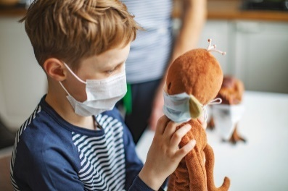Hable con los padres o los cuidadores previamente a las actividades de Atletas Jóvenes acerca de ayudar a los niños/as a desarrollar sensibilidad y tolerancia al uso de una mascarilla de tela. En la mayoría de los casos, la resistencia al uso de mascarillas se basa en el miedo o la incomodidad. Considere compartir las siguientes sugerencias:
  + Ponga una mascarilla en el peluche favorito de su hija o hijo o muéstrele fotos de otros niños/as usando mascarillas.
  + Busque o fabrique una mascarilla que sea del color, equipo o personaje favorito de su hijo/a. O decore la mascarilla de su hijo/a para que esté más personalizada y sea más divertida.
  + Anime a su hijo/a a que pretenda ser un doctor/a, enfermera o superhéroe cuando use su mascarilla. ¡La imaginación hace que usar una mascarilla sea divertido!
  + Para los niños/as con sensibilidad al contacto, agregue botones a un sombrero o a una diadema o banda para la cabeza para asegurar la mascarilla a los botones en vez de en las orejas.
  + Practique utilizar la mascarilla en casa para ayudar a su niño/a a que se acostumbre a su uso.
  + Dele a su niño/a una forma clara para pedir descansos del uso de su mascarilla. Considere utilizar una señal con la mano, un nuevo botón en su dispositivo de comunicación o crear una tarjeta de "descanso" para indicar cuando necesiten quitarse la mascarilla.
* **Todas las personas los adultas** presentes en las actividades de Atletas Jóvenes (entrenadores, madres, padres, cuidadores, etc.) **deben utilizar una mascarilla desde su llegada hasta su partida.**
* Cuando sea posible, considere hacer que los entrenadores y/o los padres utilicen mascarillas con un área central transparente. Ver y reaccionar a las expresiones faciales es una parte fundamental del desarrollo temprano de los niños/as y puede ayudarles con el desarrollo de sus propias competencias emocionales.

**Actividades de Atletas Jóvenes**

*Equipamiento de Atletas Jóvenes*

* La Fase 1 requiere que no haya contacto indirecto a través del equipamiento compartido. Por lo tanto, en las actividades de la Fase 1, los entrenadores y Programas deberían tener el suficiente equipamiento de Atletas Jóvenes para proporcionarle a cada niño/a su propia estación o conjunto de equipamiento.
* Todo el equipamiento debe ser desinfectado antes y después de cada sesión. Seleccione equipamiento que pueda ser limpiado con facilidad con un trapo. Por ejemplo, una pelota ligera o de goma será más fácil de limpiar que unas pelotas de tela rellenas.
* 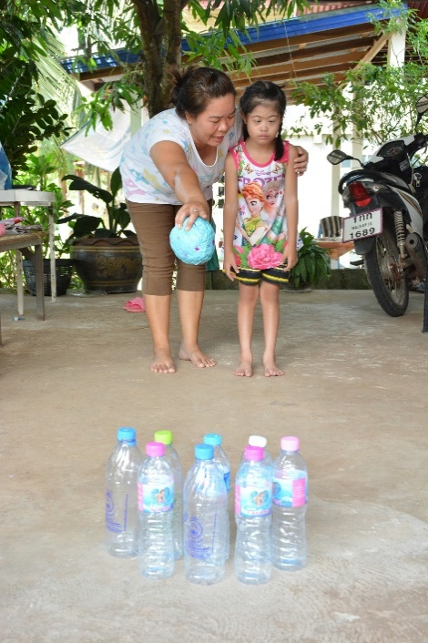Si no hay suficiente equipamiento para que cada niño/a tenga su propio conjunto, considere pedir a las familias que hagan su propio equipamiento con materiales que tengan en su hogar, y que traigan su equipamiento con ellos para las actividades de Atletas Jóvenes. O pase la primera parte de su sesión haciendo equipamiento con las niñas, los niños y las familias.
  + Las botellas vacías de gaseosa llenas con agua o semillas pueden volverse conos, mientras que un periódico enrollado y envuelto con cinta puede volverse un bate o una pelota.
  + Puede encontrar más sugerencias para construir su propio conjunto de equipamiento en el videotutorial de "[Construya su propio kit de AJ en casa](https://youtu.be/s0hQzUC4iSY)".
* De forma alternativa, en la Fase 1, los entrenadores se pueden enfocar en actividades de Atletas Jóvenes que se puedan realizar si equipamiento (ve las tablas de actividades que están a continuación).
* En la Fase 2, si el equipamiento se comparte entre los niños/as, desinfecte el equipamiento antes de cada uso individual.

*Actividades de Atletas Jóvenes*

* Para la Fase 1 y la Fase 2, las actividades deben limitar el contacto directo. Las actividades que están a continuación se enfocan en el desarrollo de habilidades individuales y pueden completarse de manera individual o con el apoyo de un padre o guardián. Las descripciones detalladas de cada actividad se pueden encontrar en la [Guía de Actividades de Atletas Jóvenes](https://media.specialolympics.org/resources/community-building/young-athletes/young-athletes-activity-guide/Young-Athletes-Activity-Guide-English.pdf) (los números de las páginas se listan a continuación) o en las [Tarjetas Familiares de Atletas Jóvenes](https://media.specialolympics.org/resources/community-building/young-athletes/Young-Athletes-Family-Flashcards.pdf).

|  |  |  |  |  |  |
| --- | --- | --- | --- | --- | --- |
| **Actividades sin equipamiento** | | **Actividades con equipamiento limitado** | | **Actividades con equipamiento limitado**  ***(Se requiere el apoyo de una 2a persona)*** | |
| *Actividad* | *# de página* | *Actividad* | *# de página* | *Actividad* | *# de página* |
| Canciones infantiles | 14 | Marcadores musicales | 16 | Juegos con bufandas | 14 |
| Yo espío | 15 | Camina erguido | 22 | Rodar y atrapar | 34 |
| Juegos con animales | 17 | Correr y llevar | 23 | Taladro de portero | 34 |
| Seguir al líder | 22 | Barra de equilibrio | 28 | Atrapar una pelota grande | 35 |
| Pasos laterales | 22 | Pisar, saltar y agarrar | 29 | Atrapar una pelota baja | 36 |
| Brazos pegajosos | 24 | Saltar alto | 31 | Atrapar una pelota alta | 36 |
| Pies pesados, pies livianos | 24 | Bolos | 40 | Atrapar rebotando | 37 |
| Lagartos saltarines | 31 | Tiro al blanco | 43 | Lanzamiento de abajo con dos manos | 41 |
| Galopar | 58 | Balonmano | 46 | Lanzamiento de abajo con una mano | 41 |
| Saltar la soga | 58 | Floorball para principiantes | 47 | Lanzamiento de arriba con dos manos | 42 |
|  |  | Patear una pelota estacionaria | 52 | Lanzamiento de arriba con una mano | 42 |
|  |  | Disparo de penal | 52 | Toque de pelota | 46 |
|  |  | Bolos de tres pines | 54 | Pararse, rodar y atrapar | 59 |
|  |  | Eludir los conos | 55 | Uno a uno | 59 |
|  |  | Impulsar | 58 |  |  |
|  |  | Driblar | 60 |  |  |
|  |  | Driblar y disparar | 60 |  |  |

*Planear sus sesiones de Atletas Jóvenes*

* En la Fase 1 y Fase 2 asegúrese de que tiene establecido un protocolo para un filtro COVID para todos los participantes (entrenadores, niños/as y padres/familiares), en cumplimiento con el [protocolo de Olimpiadas Especiales](https://media.specialolympics.org/resources/covid-19/Return-To-Activities-Protocol.pdf) (vea el Apéndice B).
* Es importante evaluar el nivel de habilidad de cada niño/a al regresar a las actividades de Atletas Jóvenes y hacer los ajustes necesarios. Dado el periodo tan largo que han pasado en casa y lejos de la escuela, las terapias y los compañeros, algunos niños/as podrían presentar regresiones en su desarrollo de habilidades o comportamientos. Las regresiones son una reacción muy común ante el estrés y no debe alarmar a los entrenadores o padres.
* Utilice una estructura similar a las actividades de Atletas Jóvenes antes de la COVID-19 para apoyar a los niños/as con la familiaridad y la repetición: precalentamiento (10 minutos), desarrollo de destrezas individuales (20 minutos), enfriamiento y enfriamiento y canción de cierre (10 minutos)
* Las actividades de estiramiento, canciones y calentamiento pueden hacerse en grupo si se mantiene el distanciamiento físico. Enfóquese en actividades que permitan la interacción social sin contacto directo.
  + Por ejemplo, permita que los niños/as se turnen para ser el líder en "Seguir al Líder". Enfóquese en actividades estacionarias y estiramientos que mantengan a los niños/as en su propio espacio pero que les permitan interactuar con los demás.
* En vez de un grupo de juegos, enfóquese en las habilidades individuales. Para disminuir la cantidad de equipamiento necesario para cada sesión considere enfocarse en un área de habilidades durante cada sesión de Atletas Jóvenes.
  + Por ejemplo, enfoque su sesión de Jóvenes Atletas en las habilidades de patada y pase 5 minutos en cada una de las cuatro actividades: patear una pelota estacionaria, disparo de penal, eludir los conos y uno a uno. Las actividades pueden aumentar de dificultad para seguir el desarrollo.
* Los entrenadores deben colocarse en una ubicación en la que todos los niños/as puedan ver cuando demuestran las actividades, por ejemplo, al centro del círculo.

**Acciones preventivas de enseñanza**

* Antes de que la sesión inicie, recuérdeles a los padres acerca de prevenir la transmisión de la COVID-19 en las niñas y los niños:
  + Lávese las manos frecuentemente con jabón y agua durante 20 segundos. Si no hay agua y jabón disponibles, utilice un gel desinfectante para manos con base de alcohol.
  + Evite a las personas que están enfermas y mantenga una distancia de 6 pies o 2 metros entre su niño/a y las personas que no viven en su hogar.
  + Utilice cubiertas de tela para el rostro cuando salga de casa (*para todos los niños/as mayores a 2 años, excepto en las situaciones específicas que se describieron con anterioridad cuando es posible que los niños/as no puedan utilizar una mascarilla*).
  + Limpie y desinfecte diariamente las superficies de "alto contacto".
  + Lave las telas y los juguetes de peluche con regularidad en el mayor nivel de temperatura permitido y séquelos por completo.
* Tenga disponibles en el sitio instalaciones para el lavado de manos o desinfectante para manos.
  + Supervise a los niños/as cuando utilicen el gel desinfectante para hacer el seguimiento del uso efectivo y evitar la posible infección o contacto con los ojos, nariz o boca. El gel desinfectante para manos con base de alcohol es tóxico si se ingiere. Mantenga los desinfectantes para manos lejos del alcance de los niños/as y haga que un adulto ponga el desinfectante directamente en sus manos..
  + Enseñe a los niños/as a tallarse las manos una contra la otra inmediatamente hasta que el desinfectante para manos se seque. Puede que un padre o cuidador deba ayudar a algunos de los niños/as a que se tallen las manos una contra la otra.
* Haga que las familias traigan sus propios bocadillos y agua a las actividades de Atletas Jóvenes.
* Coloque señalamientos por todo el sitio que refuercen el lavado de manos con jabón y agua durante al menos 20 segundos. Utilice materiales dirigidos a los niños/as que contengan imágenes o caricaturas y pocas palabras.
  + Los Centros para el Control y Prevención de Enfermedades de los Estados Unidos (CDC, por sus siglas en inglés) ofrecen una variedad de carteles divertidos, en varios idiomas, para resaltar la importancia del lavado de manos.
* Utilice diversos juegos y actividades de Atletas Jóvenes para ayudar a los niños/as a comprender las acciones preventivas que pueden tomar para mantenerse saludables, como lavarse las manos o toser en el ángulo interior del codo.
  + Utilizar juegos y actividades para reforzar los mensajes de salud es una herramienta importante para garantizar que los mensajes se comprenden bajo un enfoque positivo y divertido. A veces, hablar acerca de la COVID-19 puede causar que los niños/as se asusten del virus, tengan miedo de salir de su casa o más. El juego puede reforzar los mensajes positivos sin instalar miedo o preocupación.
  + 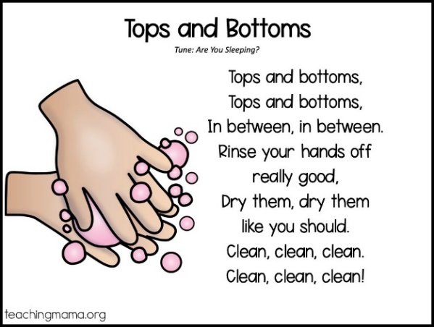Utilice canciones durante el precalentamiento y el enfriamiento. Por ejemplo, la canción que está a continuación "Lava, lava, lava tus manos", se canta al ritmo de "Rema, rema, rema tu bote". Los niños/as pueden copiar los movimientos de lavar sus manos, comer, dormir y jugar.

Lava, lava, lava tus manos

Quita la suciedad

Antes de comer, antes de dormir

Y después de jugar afuera.

* + Termine el enfriamiento con una historia o libro que ayude a que los niños comprendan la COVID-19. Los ejemplos que están a continuación son historias en línea y pueden imprimirse para compartirse con los niños/as o para verse a través de una tableta.
    - [#COVIBOOK](https://www.mindheart.co/descargables?fbclid=IwAR1mdqJcpb2K1UUEBujlJC-jjoAmt8VcuH1fm7HwBjTw0BDll6pM0qgksJQ): un libro de cuentos ilustrado (disponible en 25 idiomas)
    - [El Rey COVID y los niños/as que se preocuparon](https://www.autismresourcecentral.org/wp-content/uploads/2020/04/unabridged_king_covid_and_the_kids_who_cared-1.pdf)
* Comparta videos y libros con las familias que puedan ser utilizados en casa para ayudar a los niños/as a comprender el virus y lo que pueden hacer para mantenerse a ellos mismos y a sus familias a salvo y con salud.
  + De Plaza Sésamo: [Aprende a respirar con la barriga con Rosita](https://youtu.be/Xq3DwzX6MUw), [R es de Rutina](https://www.sesamestreet.org/videos?vid=25351), [La rutina matutina de Elmo](https://youtu.be/Udd1AlNB3Zc), y [Lávate las manos con Elmo](https://cms-tc.pbskids.org/global/StayingHealthy_PRINT_Hands.pdf?mtime=20200306102330)
  + De Daniel Tigre: las canciones de [Adiós gérmenes](https://pbskids.org/video/daniel-tigers-neighborhood/2365375359), y de [Lavado de manos](https://pbskids.org/video/daniel-tigers-neighborhood/2365375359)
  + Videos adicionales: [Hora de entrar, Osito](https://youtu.be/DA_SsZFYw0w), una historia para niños acerca del distanciamiento social y [Usamos mascarillas](https://youtu.be/lnP-uMn6q_U), una historia social acerca del coronavirus.

**Consideraciones adicionales para las escuelas**

* Los estudiantes deben participar en Atletas Jóvenes con el mismo grupo de niños/as con los que pasan el día, para evitar más interacciones. Si una escuela antes combinaba dos salones para hacer que las actividades de Atletas Jóvenes fueran inclusivas, los salones deben participar en Atletas Jóvenes de forma separada y utilizar la tecnología para mantener el contacto.
* Limite a los voluntarios de Atletas Jóvenes a los maestros, asistentes o ayudas que ya interactúen con los niños/as a lo largo del día. Evite integrar a nuevos adultos durante las actividades de Atletas Jóvenes.
* Conforme los estudiantes y el personal regresen a la escuela, muchos volverán con altos niveles de estrés, trauma o ansiedad debido a la pandemia de COVID-19 y sus efectos. Para garantizar la mejor oportunidad de éxito, es importante priorizar el desarrollo de todo el niño/a cuando regresen las escuelas, con desarrollo social y emocional, así como aprendizaje académico. La inclusión de aprendizaje socioemocional puede ayudar a crear un entorno de aprendizaje seguro, responsivo y de apoyo, para garantizar que los estudiantes y los adultos puedan prosperar cuando regresen a la escuela.
  + Para los niños/as, el trauma y el estrés puede provenir de distintas fuentes. Han estado en casa aislados de sus amigos. Pueden tener miedo de enfermarse. Su familia puede estar pasando por momentos económicos difíciles. O pueden saber de alguien que ha tenido o ha fallecido por COVID-19. Todos estos miedos y ansiedades deben ser reconocidos y apoyados en casa y conforme los niños/as regresen a la escuela.
  + Las [Flashcards/Tarjetas de Atletas Jóvenes](https://media.specialolympics.org/resources/community-building/young-athletes/Yount-Athletes-Educator-Flashcards.pdf) puede apoyar a los maestros para usar las habilidades de Atletas Jóvenes como base para desarrollar habilidades de aprendizaje socioemocional a través del juego.

**Preguntas**

**Para los voluntarios y participantes locales**, por favor contacte su oficina de Programa Acreditado si tiene dudas.

**Para los Programas Acreditados**, por favor contacte a su Oficina Regional o a Special Olympics, Inc. si tiene dudas.

**Para preguntas generales para SOI**, las Regiones pueden enviar un correo a [COVID@specialolympics.org](mailto:COVID@specialolympics.org) o para preguntas de responsabilidad, enviar un correo a [Legal@specialolympics.org](mailto:Legal@specialolympics.org).



Todas las guías de Regreso a las Actividades y documentación complementaria están disponible en el [sitio web de Recursos para COVID-19 de Olimpiadas Especiales](https://resources.specialolympics.org/resources-to-help-during-the-crisis/return-to-activities-during-covid-19).

**Apéndice A: Fases del regreso a las actividades de Olimpiadas Especiales**

Olimpiadas Especiales está adoptando un enfoque de adoptar tres (3) fases para el regreso a las actividades. **Es importante notar que puede haber momentos en los que la comunidad regresa a una fase anterior si y cuando el esparcimiento de la infección aumente en el futuro.**

***Reconocimiento y aceptación del riesgo de participación***

Antes de volver a cualquier actividad en persona de Olimpiadas Especiales en las Fases 1 a la 2, se recomienda que todos los participantes completen y regresen un *formato de aceptación de riesgo de participación* que proporciona información y guía sobre evaluar el riesgo y reconoce que la participación podría incrementar el riesgo de contraer o transmitir la COVID-19.

Si los participantes han resultado positivos y/o se les ha diagnosticado con COVID-19, el participante debe proporcionar una prueba escrita de la liberación por parte de su proveedor de salud antes de regresar a las actividades deportivas o de acondicionamiento físico. **Los Programas de Olimpiadas Especiales deben garantizar que todos los participantes (por ejemplo, atletas, compañeros unificados, entrenadores, voluntarios, personal y las familias) se eduquen acerca de quienes tienen un mayor riesgo de complicaciones por COVID-19, así como todos los procedimientos y expectativas para el regreso a las actividades.**

Todas las guías de Regreso a las Actividades y documentación complementaria están disponible en el [sitio web de Recursos para COVID-19 de Olimpiadas Especiales](https://resources.specialolympics.org/resources-to-help-during-the-crisis/return-to-activities-during-covid-19).

|  |  |  |  |
| --- | --- | --- | --- |
| **FASES PARA EL REGRESO A LAS ACTIVIDADES DE OLIMPIADAS ESPECIALES** | | | |
| **Fase 0 Prevalencia: ocurren transmisiones comunitarias Se establece una orden de quedarse en casa para todas las personas** | **Fase 1 Prevalencia: ocurren grupos de casos Se levanta la orden de quedarse en casa, restricción en el tamaño de las reuniones (<10 personas).** | **Fase 2 (Prevalencia: se reportan casos esporádicos) La restricción en el tamaño de las reuniones aumenta a <50 personas.** | **Fase 3 (Prevalencia: No se reportan casos*) No hay restricción en el tamaño de las reuniones y las instalaciones públicas están abiertas.**  *\* En etapa epidémica o pandémica* |
| No se deben llevar a cabo ningún tipo de actividades en persona.  Sesiones de entrenamiento deportivo individuales en su propia casa con su propio equipamiento.  0Los entrenamientos ocurren de forma virtual.  Los programas físicos y de salud se ofrecen de forma virtual o en casa.  Las competencias, conferencias o entrenamientos se realizarán de forma virtual. | Las **PERSONASDE ALTO RIESGO** (ver apéndice) deben seguir  quedándose en casa.  Las **PRÁCTICAS, EVENTOS DE SALUD/FÍSICOS, DE LIDERAZGO y LOCALES (**10 participantes o menos) PUEDEN reanudarse si se apegan a estrictos protocolos de saneamiento y distanciamiento físico. No debe existir contacto directo o indirecto (por ejemplo, a través de una pelota con la mano).  La programación virtual debe  ponerse a disposición de quienes no  puedan asistir en persona.  Ciertas disciplinas **de ATLETAS SALUDABLES** ocurren para las disciplinas en donde se puede aplicar la mitigación de riesgo y las precauciones para el control de infecciones.  Las actividades basadas en **ESCUELAS** y lideradas por escuelas deben cumplir con las guías para las escuelas/distritos. | Las **PERSONASDE ALTO RIESGO**  (ver apéndice) deben seguir  quedándose en casa.  Las **PRÁCTICAS, EVENTOS DE**  **SALUD/FÍSICOS, DE LIDERAZGO y LOCALES**  (50 participantes o menos) **PUEDEN**  reanudarse si se apegan a estrictos  protocolos de saneamiento y distanciamiento físico. **PUEDE** reanudarse el contacto indirecto  (por ejemplo, a través de una pelota con la mano). No debe ocurrir contacto directo en los deportes. Los programas virtuales deben ponerse a disposición de quienes no puedan asistir en persona.  **ATLETAS SALUDABLES** puede ocurrir  para las disciplinas en donde se puede  aplicar la mitigación de riesgo y las  precauciones para el control de infecciones.  Las actividades basadas en **ESCUELAS**  y lideradas por escuelas deben  cumplir con las guías para las escuelas/distritos. | Las **PERSONAS S DE ALTO RIESGO**  (ver apéndice) pueden reanudar las  interacciones públicas, pero deben  practicar el distanciamiento físico,  minimizando la exposición a las  reuniones sociales en donde el  distanciamiento puede no ser práctico, a menos de que se acaten las medidas precautorias.  Es posible que **PUEDAN** ocurrir  **COMPETENCIAS GRANDES y JUEGOS**  (con personas que viajan desde diversas áreas geográficas que estén en la misma fase), si lo permite la OMS y los estándares locales y nacionales.  La programación virtual aún debe  ponerse a disposición de quienes no  puedan asistir en persona.  Los **ATLETAS SALUDABLES** pueden reiniciar las actividades, estableciendo las precauciones de control de infecciones adecuadas.  Las actividades basadas en **ESCUELAS** y lideradas por escuelas deben cumplir con las guías para las escuelas/distritos. |

**Apéndice B: Protocolo para el filtro de COVID-19 en el sitio de Olimpiadas Especiales**

Debe proporcionarse una educación continua a todo el personal, voluntarios, entrenadores, Atletas Jóvenes, familias y cuidadores, recordándoles que se queden en casa si tienen fiebre o cualquier signo o síntoma (tos, falta de aliento, fatiga, dolores musculares o en el cuerpo, dolor de cabeza, la nueva pérdida de olfato o del gusto, dolor de garganta, congestión o goteo nasal, náuseas o vómito, diarrea). Las personas no deben participar en ninguna actividad si están enfermas, por su propia salud y para reducir la transmisión de cualquier infección a otras personas. Indíquele a cualquier persona que está enferma que contacte a su propio proveedor de salud para una evaluación más a fondo.

Sin embargo, además de esta educación, antes o previamente a ingresar a una actividad, práctica, evento o reunión (en las Fases 1 y 2), para **todos los participantes, el Programa**:

1. Debe establecer un espacio para el filtro en donde se mantenga el distanciamiento físico (6 pies/2 metros) durante el filtro.
2. Deben realizarse las siguientes preguntas (Para Atletas Jóvenes, las preguntas deben dirigirse a los padres o cuidadores para obtener una respuesta en nombre de ellos mismos y de su niño/a):
   1. En los últimos 14 días, ¿ha tenido contacto con alguien que haya estado enfermo de COVID-19?
   2. ¿Ha tenido fiebre en la última semana (temperatura de 100,4 °F/37,8 °C o mayor)?
   3. ¿Tiene tos y/o dificultad para respirar?
   4. ¿Tiene algún otro signo o síntoma de COVID-19 (fatiga, dolores musculares o en el cuerpo, dolor de cabeza, la nueva pérdida de olfato o del gusto, dolor de garganta, congestión o goteo nasal, náuseas o vómito, diarrea)?
3. Se debe llevar a cabo una medición de la temperatura en el sitio utilizando un termómetro (de preferencia un medidor de temperatura sin contacto, si es posible).
   1. La fiebre equivale a temperaturas de 100,4 °F/37,8 °C o mayores.
   2. Si está alta, se puede volver a tomar después de 5 minutos para garantizar que la temperatura es correcta.
4. Se deben registrar todos los nombres, resultados e información de contacto y guardarse en caso de que sea necesario hacer un rastreo de contactos o un informe (*Plantilla disponible en los materiales complementarios*).
   1. Si se responde que sí a cualquiera de las preguntas, los participantes DEBEN aislarse del grupo (al menos deben mantenerse a 2 metros/6 pies lejos del resto y con una mascarilla puesta), se les debe enviar a casa y se les debe indicar que contacten a su proveedor de salud para ser evaluados.
   2. Los participantes que se descubra que tienen síntomas de COVID-19 deben esperar 7 días después de que terminen los síntomas para regresar a las actividades, o deben proporcionar una prueba escrita de la liberación médica para un retorno anticipado a Olimpiadas Especiales.
   3. Los participantes que resulten positivos a/tengan COVID-19 deben proporcionar una liberación médica por escrito antes de volver a las actividades deportivas o de acondicionamiento físico.

**Apéndice C: Citas**

1. Ludvigsson, J. F. (2020). Systematic review of COVID-10 in children shows milder cases and a better prognosis than adults. *Acta Paediatrica*, 109, 1088-1095.
2. Van der Hoek, W., Backer, J. A., Bodewes, R., et al. (2020). De rol van kinderen in de transmissie van SARS-CoV-2. *Nederlands Tijdschrift voor Geneeskunde*.
3. Science Museum Group. (17 de abril de 2020). *Coronavirus: Hunting Down COVID-19*. Recuperado de: https://www.sciencemuseumgroup.org.uk/blog/hunting-down-covid-19/ (en inglés).
4. Park YJ, Choe YJ, Park O, Park SY, Kim YM, Kim J, et al. Contact tracing during coronavirus disease outbreak, South Korea, 2020. Emerg Infect Dis. 2020 Oct [citado el 23 de julio de 2020]. https://doi.org/10.3201/eid2610.201315.
5. Dong, Y., Mo, X., Hu, Y., et al. (2020) Epidemiological characteristics of 2143 pediatric patients with 2019 coronavirus disease in China. *Journal of Emerging Medicine*, 58, 712-713.
6. CDC. (2020). *Information for pediatric healthcare providers.* Recuperado de: https://www.cdc.gov/coronavirus/2019-ncov/hcp/pediatric-hcp.html (en inglés). Actualizado el 29 de mayo de 2020.
7. Riphagen, S., Gomez, X., Gonzalez-Martinez, C., Wilkinson, N., & Theocharis, P. (2020). Hyperinflammatory schock in children during COVID-19 pandemic. *The Lancet*, 395, 1607-1608.
8. CDC. (2020). *For parents: multisystem inflammatory syndrome in children (MIS-C) associated with COVID-19*. Recuperado de: https://www.cdc.gov/coronavirus/2019-ncov/daily-life-coping/children/mis-

   c.html (en inglés). Actualizado: 20 de mayo de 2020.
9. Clínica Mayo. (2020). *Síndrome multisistémico inflamatorio pediátrico (MIS-C) y COVID-19*. Recuperado de: https://www.mayoclinic.org/es-es/diseases-conditions/coronavirus/in-depth/mis-c-in-children-covid-19/art-20486809. Actualizado: 12 de junio de 2020.
10. Turk, M. A., Landes, S. D., Formica, M. K., & Goss, K. D. (2020). Intellectual and developmental disability and COVID-19 case-fatality trends: TriNetX analysis. *Disability and Health Journal*, 100942.
11. Wang, G., Zhang, Y., Zhao, J., Zhang, J., & Jiang, F. (2020). Mitigate the effects of home confinement on children during the COVID-19 outbreak. *Lancet*, 395, 945-947.
12. Sprang, G., & Silman, M. (2013). Posttraumatic stress disorder in parents and youth after health-related disasters. *Disaster Medicine and Public Health Preparedness*, 7, 105-110.